АНАТОЛИЙ ВЫБОРНЫЙ: «Над вопросом повышения безопасности автотранспорта активно работает широкий круг экспертов»
17.09.2018
Заместитель председателя Комитета Госдумы по безопасности и противодействию коррупции Анатолий Выборный провел круглый стол, посвященный вопросам безопасности автомобильного транспорта.
В мероприятии, организованном на площадке Комитета Торгово-промышленной палаты по безопасности предпринимательской деятельности, приняли участие депутаты Государственной Думы РФ, руководство Департамента транспорта и развития дорожно-транспортной инфраструктуры г. Москвы, представители Федерального дорожного агентства, представители министерства транспорта и дорожной инфраструктуры Московской области, МВД России, бизнес-сообщества.
Круглый стол «Развитие института обеспечения транспортной безопасности на объектах автомобильного транспорта. Проблемы и решения» стал логическим продолжением экспертного обсуждения, состоявшегося в июле текущего года.
Открывая заседание круглого стола, Анатолий Выборный обозначил цель мероприятия – сформировать конкретные предложения по совершенствованию профильного законодательства.
Парламентарий обозначил три задачи, наиболее актуальных на сегодня в сфере безопасности автомобильного транспорта.
«В первую очередь, наши усилия должны быть направлены на повышение антитеррористической безопасности. В 2017 г. в России на объектах транспортной инфраструктуры зафиксировано 467 актов незаконного вмешательства, в том числе террористических актов. Эта цифра включает в себя и трагедию в питерском метро.
Второе – это снижение аварийности на дорогах. Президент РФ в своем Указе от 7 мая 2018 года «О национальных целях и стратегических задачах развития Российской Федерации на период до 2024 года» поставил задачу снизить смертность в результате дорожно-транспортных происшествий в 3,5 раза. Задача стоит перед Правительством РФ, но сегодняшний круглый стол – одна из площадок, на которых могут быть сгенерированы эффективные решения подобных задач.
Наконец, в-третьих, - это оптимизация процедуры аттестации водителей. Сегодня она является финансово затратной: водители редко проходят аттестацию с первого раза и вынуждены неоднократно повторять эту процедуру. В итоге, практически 50% водителей работают без аттестационного сертификата. Эти и многие другие проблемы требуют своего решения на законодательном уровне», - сказал Анатолий Выборный.
В рамках обсуждения данных задач эксперты коснулись конкретных вопросов, таких как разработка дополнительных оценок уязвимости и привлечения подразделений транспортной безопасности для защиты объектов транспортной инфраструктуры; аттестация сил обеспечения безопасности на автотранспорте; снижение финансовой нагрузки на бизнес в сфере проката автомобилей и повышение безопасности в данном секторе отрасли.
В результате дискуссии было принято решение направить все сформированные предложения по повышению безопасности автомобильного транспорта в Комитет Госдумы по транспорту и строительству.
Анатолий Выборный поблагодарил экспертов за работу и выразил надежду на дальнейшее продуктивное сотрудничество в целях оптимизации законодательст ва, регулирующего безопасность автомобильного транспорта. Парламентарий также пригласил участников круглого стола выступить в рамках Международного форума «Безопасность на транспорте», который пройдет весной 2019 г.
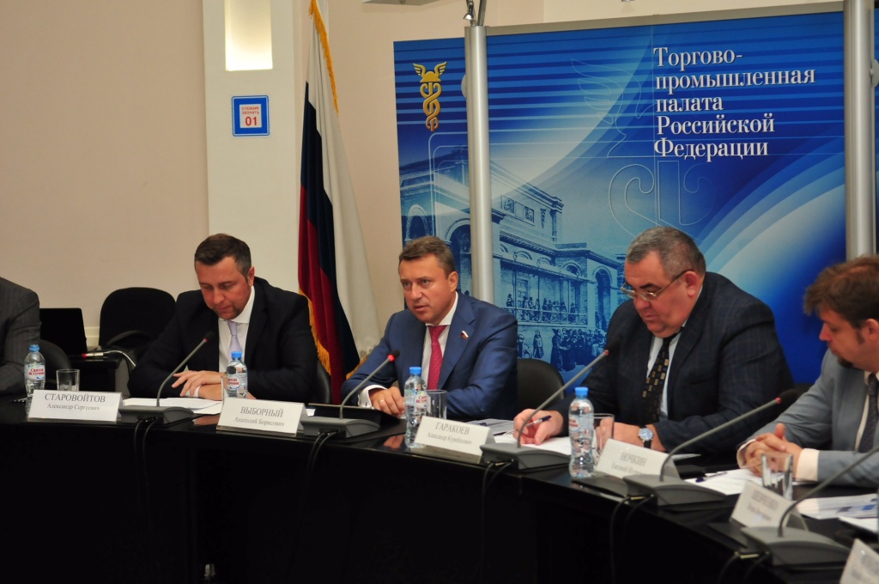

Адрес страницы: http://chertanovo-juzhnoe.mos.ru/topical-issues/detail/7574986.html
Управа района Чертаново Южное города Москвы

